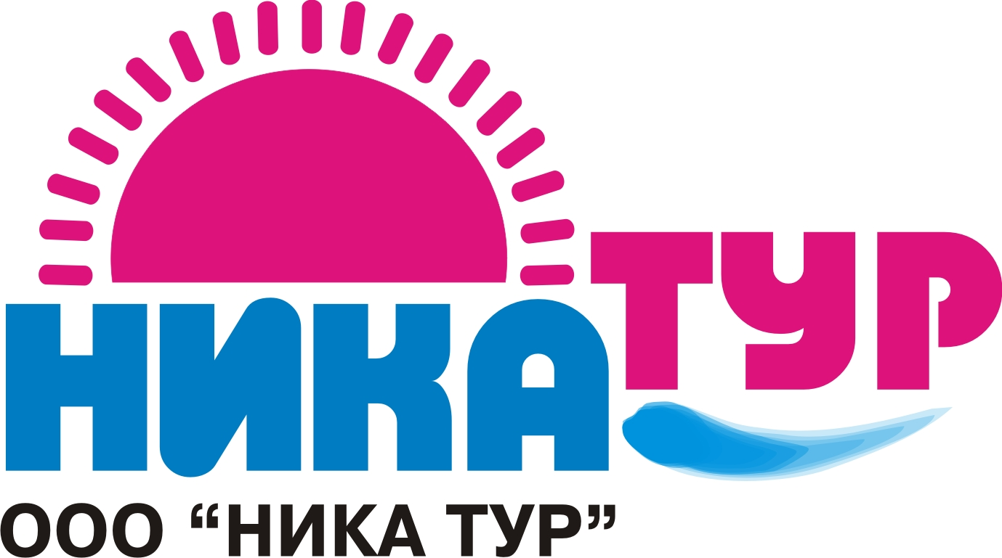
Туристическое агентство
308004,г. Белгород, ул. Губкина 17
 (4722) 72-13-10; 72-13-20
e-mail: nikatur31@mail.ru
www.nikatur31.ru

Экскурсия в Прохоровку
21.02.2021

9-30 Отправление из Белгорода.

11-00 Экскурсия в музей «Битва за оружие Великой Победы».
Музей является одним из элементов комплекса «Прохоровское поле»,
в нём разместили 21 зал, которые рассказывают об экономике Советского Союза перед войной, эвакуации, разработках учёных и работе оборонных предприятий.
Свыше 2,5 тысячи экспонатов собирались для него по всей стране. Это не только промышленные станки, железнодорожные вагоны, части самолетов и уникальные предметы быта того времени, но и памятные каждой семье вещи, хранившиеся все 75 лет после Победы над фашизмом.
Это музей трудового подвига и человеческих судеб.
13-00 Солдатская каша в кафе «Блиндаж».
14-00Экскурсия по территории мемориала «Звонница» .
Осмотр основного памятника мемориального комплекса «Прохоровское поле»установленного в память о павших воинах в крупном танковом сражении. «Звонница» символ возрождения.
15-00 Отправление в Белгород.

Стоимость - 1200 руб.взрослые; 1000 руб. школьники

В стоимость тура входит: проезд автобусом, путевая информация, входные билеты, солдатская каша, услуги экскурсовода.

